臺北市中山區大佳國民小學六年級交通安全教育教學活動設計

|  |  |  |  |  |
| --- | --- | --- | --- | --- |
| 教學  課程 | 行車危險大追擊 | | | |
| 教學  目標 | 1. 使學生能提醒長輩喝酒不開車、開車不喝酒。  2.使學生了解人車路權概念。  3.使學生了解大客車逃生方法。 | | | |
| 教材  融入 | 綜合：6上學習天地、健康：6上健康焦點新聞、168交通安全入口網、靖娟兒童安全文教基金會 | | | |
|  | 教學活動流程 | 教學  時間 | 教學資源 | 教學評量 |
| 教學  內容 | ~行車危險大追擊~  壹、準備活動  1.教請學生說說你們最常聽到的交通事故是甚麼？下雨路滑視線差、開太快沒有保持車距、酒駕……等。  貳、發展活動  一、酒後不開車、開車不喝酒  1.喝酒後一至二小時，酒精在血液中濃度達到最高，酒精會麻痺中樞神經，造成視力反應減退，開車肇事機率倍增。  2.教師提問：長輩應酬喝了酒，該怎麼辦呢?  3.教師總結：可以搭乘大眾運輸工具，例如公車、計程車等，或請家人接送以及代駕或沒喝酒人的便車，尊重生命，關心家人，別忘了提醒長輩。  二、人車路權  1.教師提問:大家是否有聽過道路秩序的人車路權呢？  2.路權就是用路者有優先通行的權利，它是建立行車秩序、維護道路交通安全規則、也是判斷交通事故肇事責任的基礎。  3.建立路權觀念、培養禮讓精神及遵守路權習慣，並依照道路交通標誌、標線、號誌之指示行車，才能創造安全便利的優質交通環境。  三、車輛行駛優先順序  1.支線道車應讓幹線道車先行。  2.如同為直行車或轉彎車者，左方車應暫停讓右方車先行。  3.轉彎車應讓直行車先行。  4.對向行駛之左右轉車輛已轉彎須進入同一車道時，右轉車輛應讓左轉車輛先行。如進入二以上之車道者，右轉車輛應進入外側車道，左轉車輛應進入內外側車道。  5.行至無號誌之圓環路口時，應讓已進入圓環車道之車輛先行。  四、路權認知行車管制號誌指示  1.閃光黃燈號誌：幹道表示警告應減速注意安全小心通過。  2.閃光紅燈號誌：支道表示「停車再開」應減速先停路口前讓幹道車先行注意安全小心通過。  五、尊重行人路權優先  1. 轉彎車不讓直行車先行。-依據處罰條例第48條第1項第6款，裁罰新台幣600-1,800元 2. 汽車駕駛人轉彎時，除禁止行人穿越路段外，不暫停讓行人優先通行。-依據處罰條例第48條第2項，裁罰新台幣1,200-3,600元   |  | | --- | |  | |  | |  | |  |   叁、綜合活動  大客車逃生  1.教師提問：乘坐校車時，如果發生事故，我們要怎麼逃生？  2.以口訣「12345」，呼籲出遊可保安全的注意事項：  「1」是一條安全帶，乘坐遊覽車繫好安全帶；  「2」是兩支滅火器，確保數量及功能正常；  「3」是三支車窗擊破器；  「4」是車窗擊破器用於擊破車窗4個角落，應注意是否為強化玻璃，若為膠合玻璃不易敲破；  「5」是確認包括逃生窗、逃生門、逃生天窗等5個逃生出口開啟正常。  3.教師總結：我們出發畢旅前，會實際查看一次，並考驗你們是否記得唷~ | 5  5  5  5  5  5  10 | 影片 | 口語評量  口語評量  口語評量  口語評量 |

臺北市大佳國小六年級交通安全學習單

____年____班____號 姓名：____________

1. 以下圖片那些車輛有優先使用道路的權利?請在□中打勾，並寫出名稱。

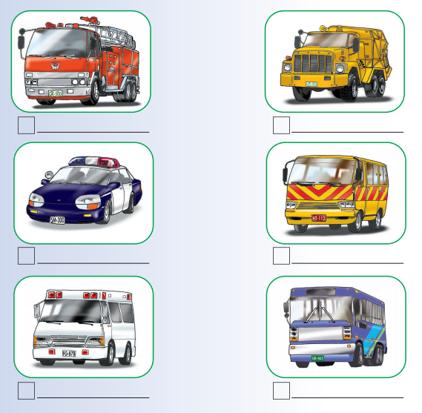

1. 為什麼要有特種車輛優先行駛的規定?